INDEX HYPOTEČNÍCH ÚVĚRŮ | FIXINDEX

INDEX PODÍLOVÝCH FONDŮ

**REALINDEX**

POVINDEX

INDEX SPOTŘEBITELSKÝCH ÚVĚRŮ



**O společnosti Broker Consulting**

Broker Consulting je jednou z největších společností na českém a slovenském trhu, která poskytuje služby v oblasti financí a realit. Od roku 1998 získala důvěru více než 700 000 klientů. Poskytuje také služby přes 4 000 firmám. Distribuci služeb zajišťuje přibližně 2 000 konzultantů (profesionální konzultanti, zaměstnanci, konzultanti v zapracování v ČR i SR) na více než 110 obchodních místech pod názvy Broker Point Premium nebo Broker Point. Společnost uvedla na český a slovenský trh řadu inovací. Jednalo se například o investice do otevřených podílových fondů se zamykáním zisků nebo unikátní produkty životního dopojištění, které umožňují pojistit smrt a invaliditu za zlomek obvyklých cen. Více na [bcas.cz](http://bcas.cz), [brokerpointy.cz](http://okpointy.cz), brokerpoint[.tv](http://www.okpoint.tv) a na [realityspolu.cz](http://www.realityspolu.cz). Navštivte také náš [Facebook](https://www.facebook.com/Broker.Consulting/), [LinkedIN](https://www.linkedin.com/company/786541/) Broker Consulting, Twitter @BC_oficialni, [Facebook](https://www.facebook.com/okpointy/) a [LinkedI](https://www.linkedin.com/company/10668151/)N Broker Point Premium.

**Rozdíl mezi inzerovanou a prodejní cenou nemovitostí se dál snižuje**

* **Představa prodávajících se letos lišila od skutečné realizační ceny v průměru o 6 procent.**
* **Nejmenší rozdíl vykázala Praha se 4 procenty, největší Zlínský a Moravskoslezský kraj s 9 procenty.**
* **Byty i novostavby se prodávaly v průměru o 5 procent levněji, starší nemovitosti pak o 6 a rodinné domy až o 8 procent levněji.**

*Praha, 6. října 2025 -* **Společnost Broker Consulting přináší výsledky svého jedinečného ukazatele vývoje realitního trhu - Broker Consulting REALIndex za období leden až září. Ten sleduje, za kolik se nemovitosti na trhu nabízejí a za kolik se nakonec skutečně prodají. Do výpočtu vstupují jen reálně uzavřené obchody zapsané v katastru, takže výsledky nejsou zkreslené neuskutečněnými nabídkami. Výpočet je navíc očištěn o extrémně vysoké či nízké částky a zahrnuje i developerské projekty prodané prvním majitelům. Díky tomu REALIndex nabízí věrný a přehledný obraz o tom, jak se potkávají představy prodávajících s realitou kupujících. Zároveň ukazuje, zda je trh nemovitostí v útlumu, nebo se naopak nachází v období růstu.**

Rostoucí poptávka a vyšší aktivita kupujících postupně snižují rozdíl mezi původní nabídkovou a skutečně dosaženou cenou**.** *„Za poslední rok se počet nově poskytnutých hypotečních úvěrů více než zdvojnásobil, což jasně ukazuje na pokračující oživení realitního trhu. Domácnosti si již zvykly na vyšší hypoteční sazby a při rozhodování o koupi nemovitosti už většinou neotálejí. Zvlášť u atraktivních lokalit totiž platí, že nabídka rychle mizí. Kdo má v takové chvíli připravené financování, má jednoznačnou výhodu,“* **říká Martin Novák, hlavní analytik společnosti Broker Consulting.**

Podle Broker Consulting REALIndexu se letos lišila představa prodávajících o ceně oproti realizační ceně v průměru o šest procent. Požadovaná cena dosahovala ve sledovaném období 70 041 Kč/m², zatímco skutečně realizovaná cena činila 66 228 Kč/m².

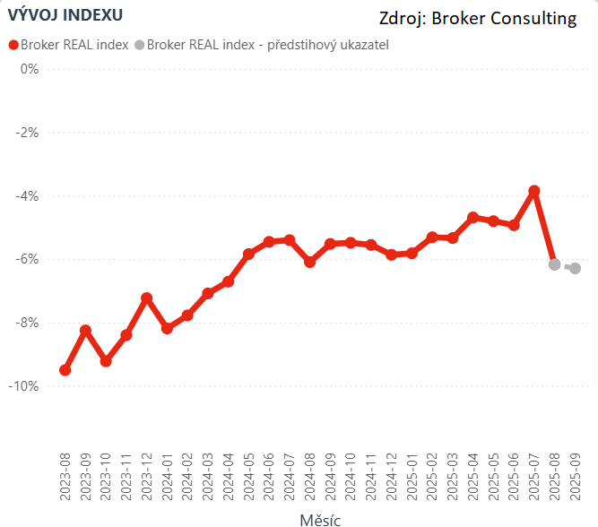

*„S rostoucím zájmem o koupi nemovitostí klesá u prodávajících ochota své nemovitosti zlevňovat. Jiná situace ale nastává, když je nabídková cena nastavena příliš vysoko. V takových případech se nemovitost často neprodá celé měsíce a majitel nakonec musí cenu stejně snížit. Nejčastěji jde o případy, kdy se prodávající řídí pouze cenami na internetu a nezohledňují další faktory, které jsou pro správné stanovení ceny zásadní. Proto je nejlepší obrátit se na odborníka, který má zkušenosti a dokáže cenu nastavit realisticky hned od začátku. Díky tomu může prodávající prodat nemovitost bez zbytečných průtahů a za cenu, která odpovídá reálné poptávce,“* vysvětluje **Barbora Kunzová, vedoucí realitního oddělení společnosti Broker Consulting.**

**Nejmenší rozdíl mezi inzerovanou a skutečně realizovanou cenou zaznamenal REALIndex tradičně v Praze, kde činil 4 procenta.** V praxi to znamená, že prodávající prodali svou nemovitost v průměru o čtyři procenta levněji, než ze začátku zamýšleli. O něco vyšší rozdíl se objevil v Olomouckém, Jihomoravském a Královehradeckém kraji, kde se inzerované ceny lišily od těch finálních shodně o 5 procent. Ještě větší rozestup mezi původní představou a konečnou prodejní cenou ukázal Index v Ústeckém, Plzeňském, Pardubickém, Libereckém, Jihočeském, Středočeském a Karlovarském kraji, kde činil rozdíl 6 procent. Na Vysočině se rozdíl mezi nabídkovou a prodejní cenou pohyboval okolo 7 procent. Největší rozdíl mezi inzerovanou a skutečně realizovanou cenou pak zaznamenal REALIndex ve sledovaném období ve Zlínském a Moravskoslezském kraji, kde činil 9 procent.

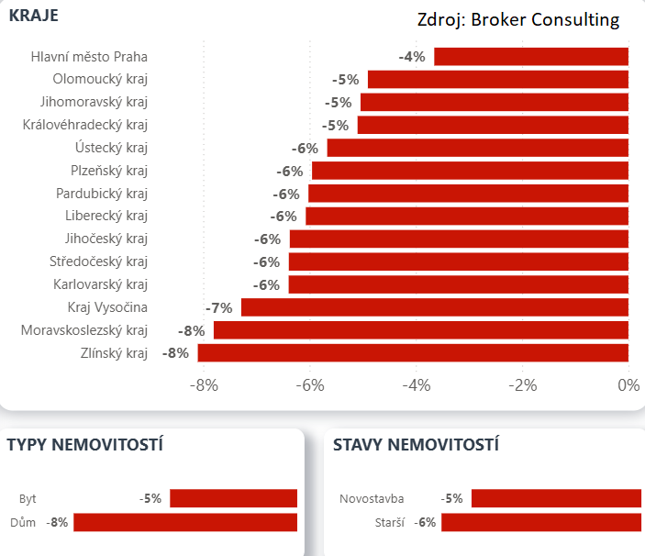

Rozdíly mezi inzerovanými a skutečně realizovanými cenami jsou patrné i při srovnání jednotlivých typů nemovitostí. Byty se ve sledovaném období prodávaly v průměru o 5 procent levněji, než byly původně nabízeny. Stejný rozdíl, 5 procent, vykázaly také novostavby, a to jak rodinných domů, tak bytů. U starších nemovitostí byl rozdíl mezi nabídkovou a finální cenou ještě výraznější a dosáhl 6 procent. Rodinné domy zaznamenaly největší rozdíl, kdy se původní a finální cena rozcházely v průměru o 8 procent.

**Broker Consulting REALIndex** je analytický nástroj, který porovnává data z celého realitního trhu. Vyjadřuje rozdíl mezi realizační (prodejní) a prvotně nabízenou cenou nemovitosti. Díky tomu věrně ukazuje, jaký je na trhu soulad mezi nabídkou a poptávkou, tedy do jaké míry očekávání nabízejících odpovídají tomu, za kolik jsou zájemci ochotni nemovitost pořídit. Sleduje hodnoty pro byty a domy a vyhodnocuje je na úrovni jednotlivých krajů. Součástí výchozí datové databáze jsou i developerské projekty, které ale již byly zrealizovány a zároveň prodány prvním majitelům. Cenové údaje jsou načítány přímo z katastru nemovitostí. Výhodou uvedené metodiky je skutečnost, že se do statistiky dostávají pouze skutečně realizované transakce, díky čemuž nedochází ke zkreslení. Výpočet je také očištěn od extrémních hodnot, které by mohly způsobit zkreslení hodnot.

**Předstihový ukazatel Broker Consulting REALIndexu** je analytický nástroj, který prostřednictvím aproximačního modelu odhaduje rozdíl mezi nabízenými a realizovanými cenami nemovitostí ještě před zveřejněním kompletních dat z katastru. Díky tomu umožňuje rychlejší orientaci v aktuálním vývoji realitního trhu. Jeho výpočet vychází z databáze s daty ze spárovaných i z nespárovaných nemovitostí a podléhá metodice interního algoritmu.

**Proč je dobré Broker Consulting REALIndex sledovat?**  
**Broker Consulting REALIndex** má zásadní význam pro prodávající i zájemce o bydlení. Na jedné straně ukazuje, jaké jsou ve sledovaném období inzerované ceny nemovitostí, na druhé straně vypovídá o tom, za kolik se tyto nemovitosti skutečně prodávají. Díky tomu dokáže jasně ukázat, jak se potkávají očekávání prodávajících s realitou na straně kupujících, a tím věrně odráží náladu na trhu. Tento rozdíl je přitom klíčovou informací nejen pro kupující, ale i realitní investory – období, kdy je rozdíl mezi nabídkovou a kupní cenou největší, totiž často vytváří prostor pro výhodné investice.

**Poznámka pro média:** Broker Consulting Indexy je možné volně publikovat pouze s označením „Broker Consulting Index“ (*např. Broker Consulting Index hypotečních úvěrů). Více informací najdete též na webu https://bcas.cz/pro-media*

**Kontakt pro média:**

Lenka Kuželová Sikorová

Specialistka PR a externí komunikace

tel.: +420 731 929 990

E-mail: lenka.kuzelova@bcas.cz